Phương pháp giải bài toán tìm m để hàm số đồng biến, nghịch biến trên R
- Định lí: Cho hàm số y = f (x) có đạo hàm trên khoảng (a,b),
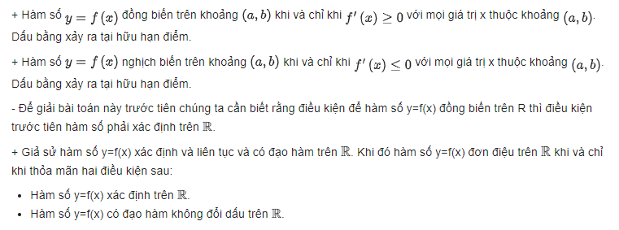
+ Đối với hàm số đa thức bậc nhất:
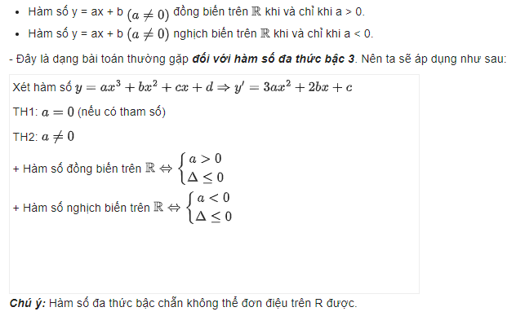
- Các bước tìm điều kiện của m để hàm số đồng biến, nghịch biến trên R
Bước 1. Tìm tập xác định R
Bước 2. Tính đạo hàm y’ = f’(x).
Bước 3. Biện luận giá trị m theo bảng quy tắc.
Bước 4. Kết luận giá trị m thỏa mãn.
II. Ví dụ minh họa tìm m để hàm số đồng biến, nghịch biến trên R
